אילן גרין "הורה ממטרה"
סינגל שלישי מתוך אלבום שבדרך

גרין, האיש והטייטלים (אקס קלידן של נקמת הטרקטור, אמן סאונד, מנהל מחלקת המוסיקה במוסררה ועוד..), מוציא סינגל שלישי מתוך האלבום "כנסו כנסו" שייצא בקרוב.
השיר מדבר על מציאות חייה של החברה הישראלית וההתפכחות מאשליית מדורת השבט כשהכול היה ברור וידוע וכולנו צפינו באותו הערוץ.
נראה שברגע משבר יש רצון לחזור לתחושה זו אך נשאלת השאלה האם ה"ביחדנס" הזה יכול להגן באמת.
השיר "הורה ממטרה" נושא בחובו מלודיה של מחאה אך מלווה בקריצה וב-וייב קצבי ורוקיסטי ומזיז את הגוף והנשמה יחדיו,
או במילותיו של מיכאל רורברגר "נדבק מיידית" (עכבר העיר).
מלווים את גרין בחיוך ובכישרון גדול: נתי טאוב-גיטרה, עמי בורנשטיין בתופים וקולות ואוהד סטמטי בבס.
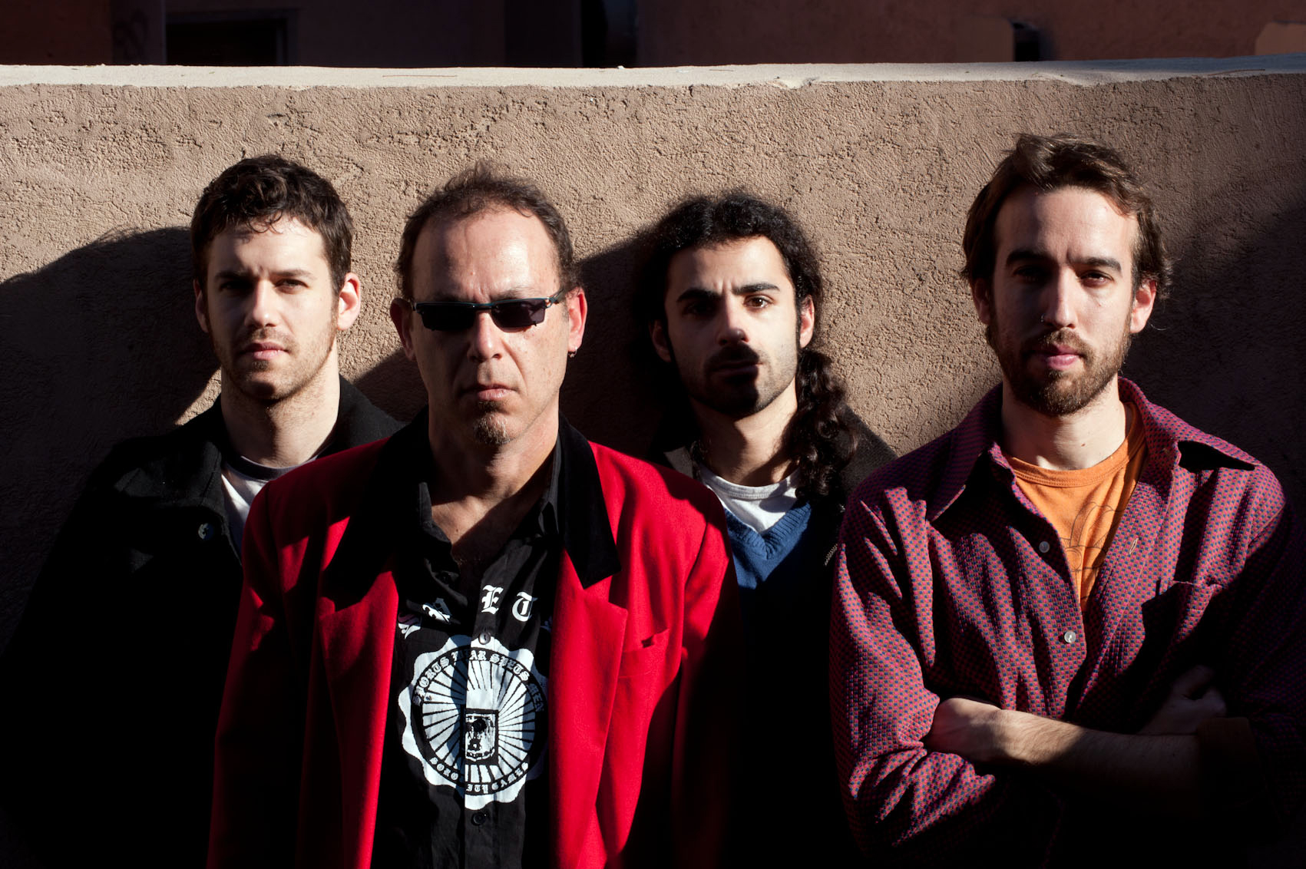
צילום: עמרי בראל
הופעות קרובות: 29.3 עין השופט, 4.5 פסטיבל יערות מנשה, 23.5 פסטיבל מוסררה מיקס, 1.6 חולון לייב

האלבום יושק ב-20 לאפריל בהשתתפות אורח מיוחד במועדון האזור
האלבום מופק עצמאית. הפצה: היפידליטי.
מירב בלומנפלד 054-6198668 

